Lección 17: Emparejemos y dibujemos arreglos
- Emparejemos arreglos con grupos iguales y dibujemos arreglos.

Calentamiento: Cuál es diferente: Organizaciones
¿Cuál es diferente?
A
B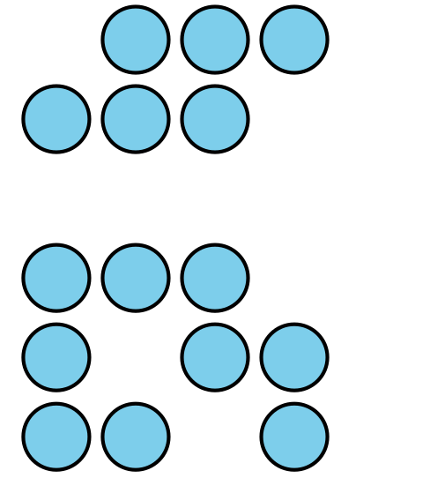
C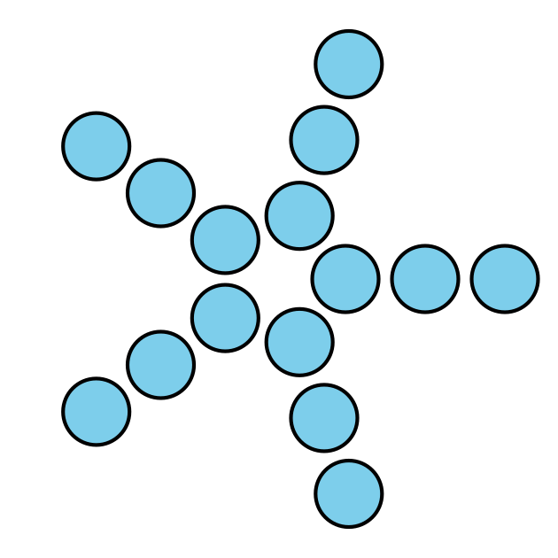
D

17.1: Clasificación de tarjetas: Arreglos
- Empareja los dibujos de grupos iguales con arreglos que sean similares. Prepárate para explicar tu razonamiento.
- 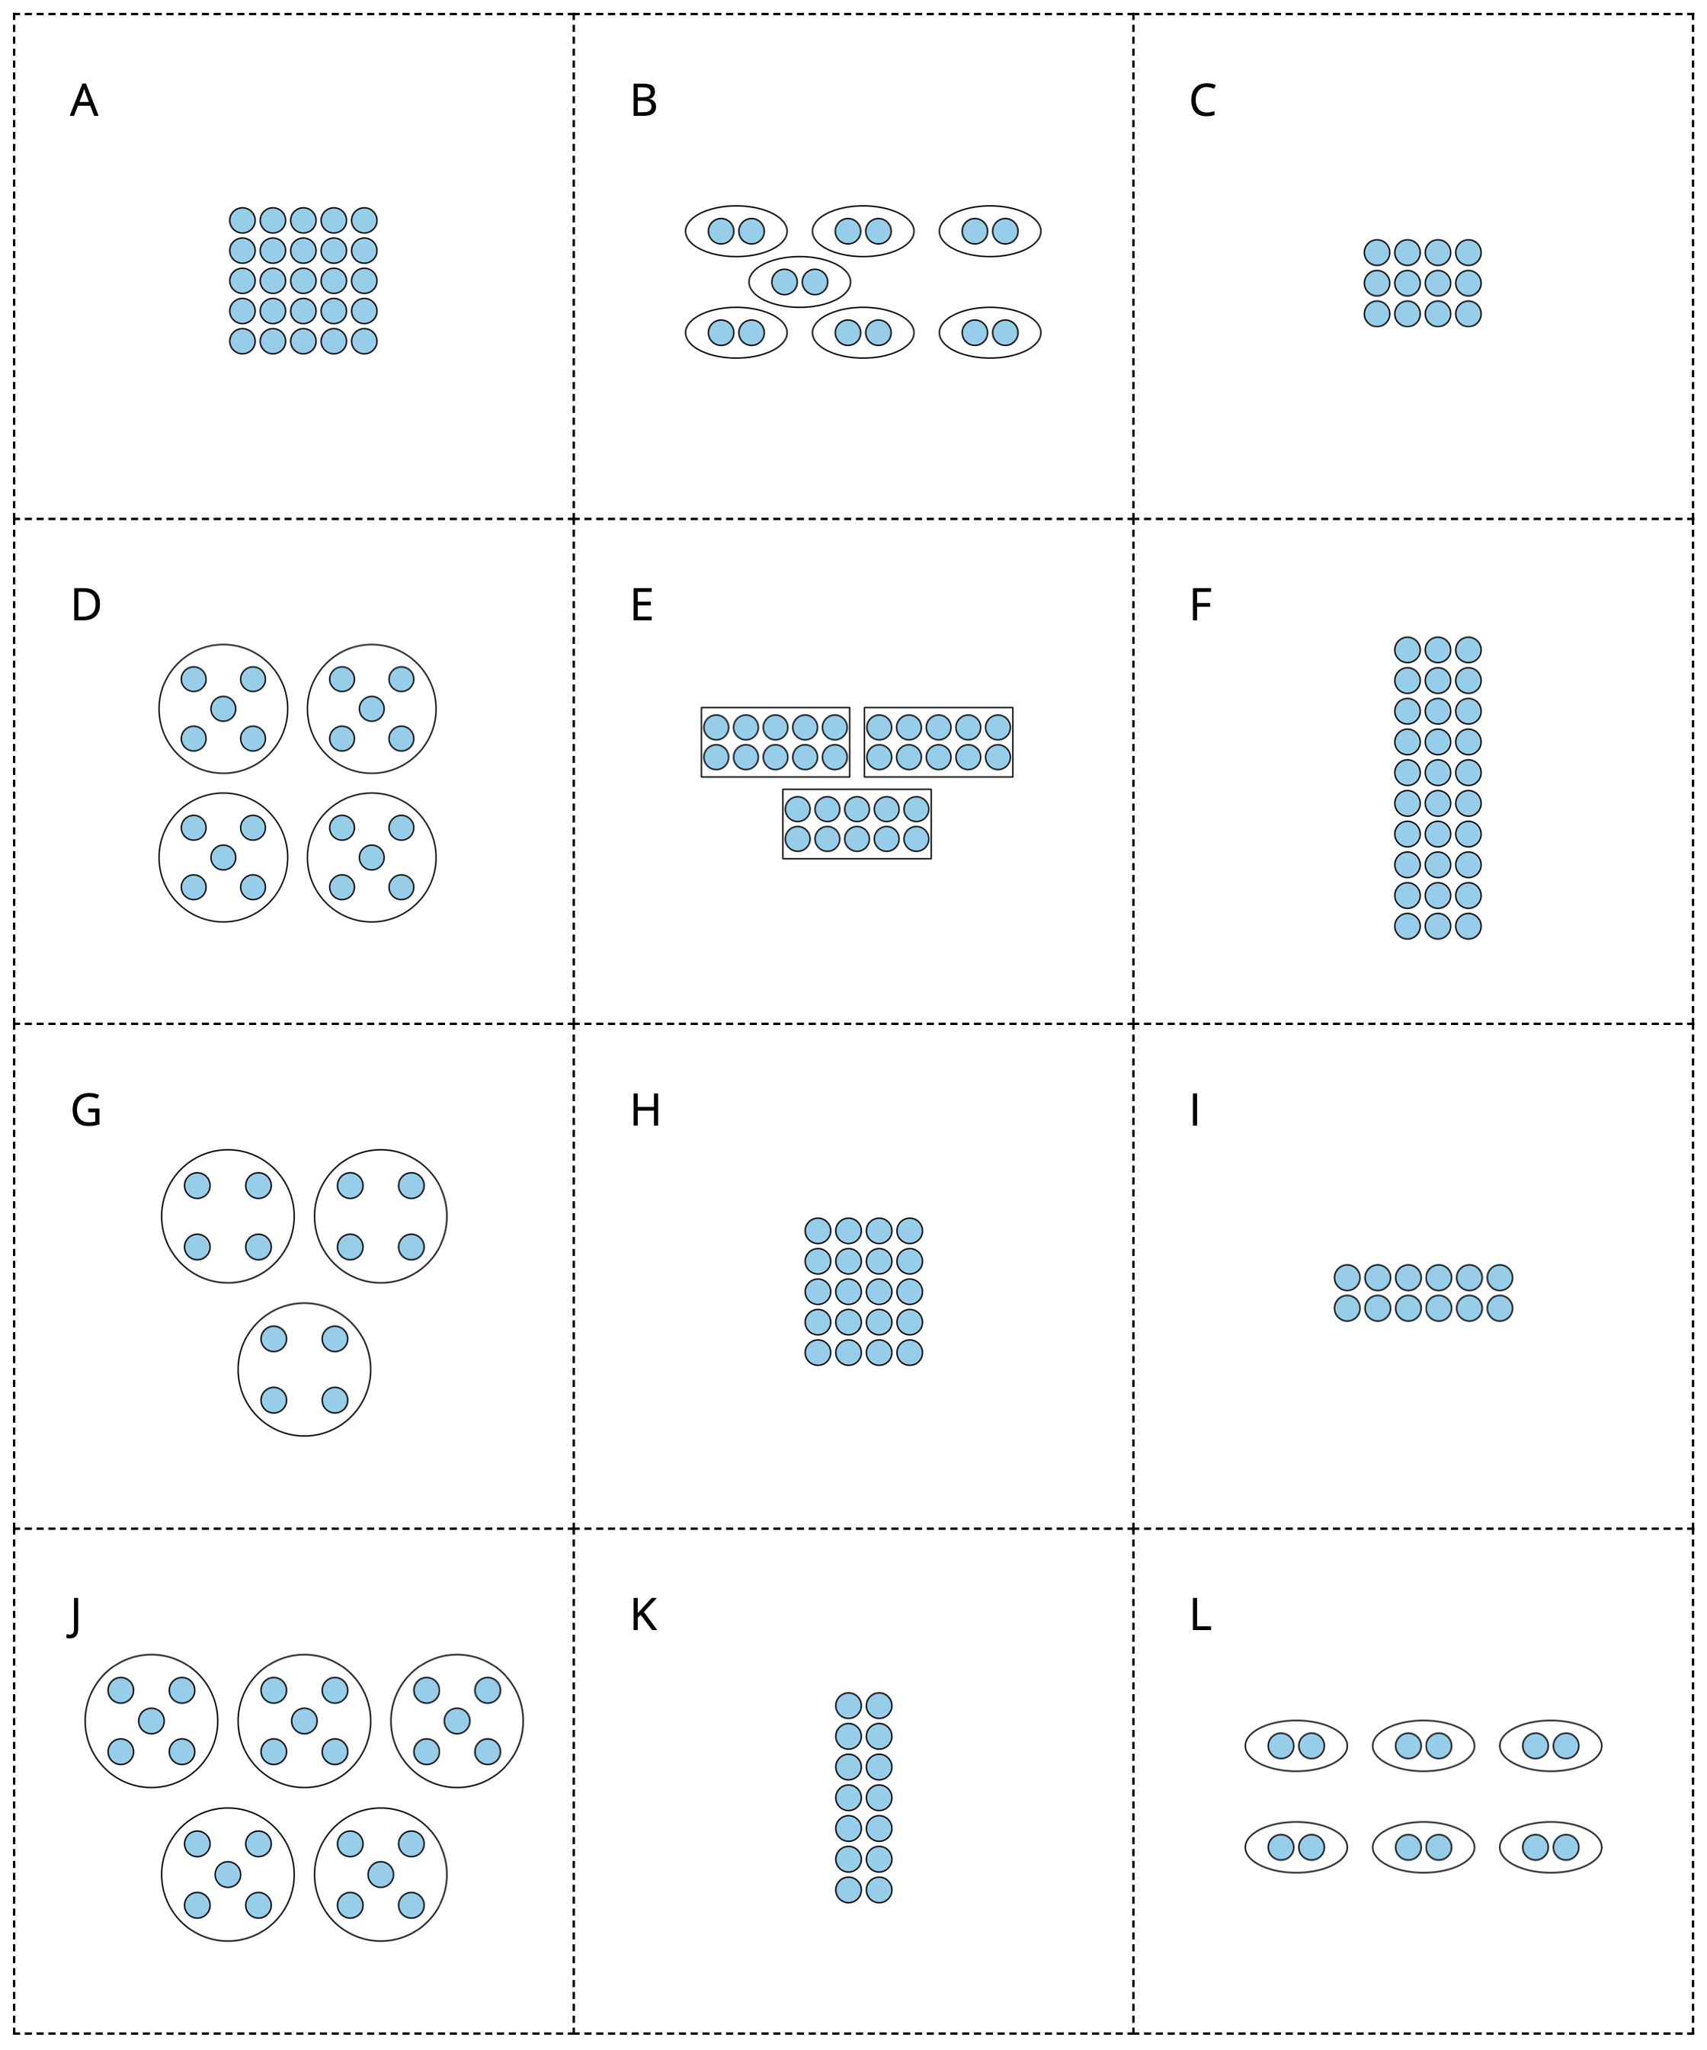
- Escoge una pareja que hayas hecho con tu compañero. Escribe cómo sabes que el dibujo le corresponde al arreglo.

17.2: Dibujemos arreglos

  - Dibuja 1 manera en la que se podrían reorganizar los puntos en un arreglo.
  - 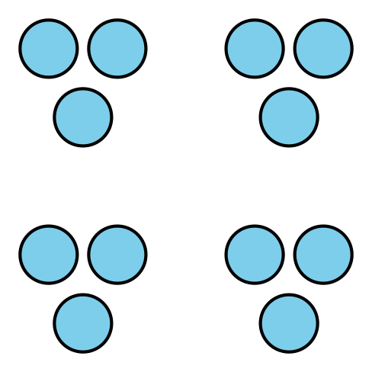
  - Explica o muestra cómo se relaciona el arreglo con la multiplicación.

  - Dibuja maneras en las que se podrían organizar los puntos en arreglos. Dibuja tantas maneras como puedas.
  - 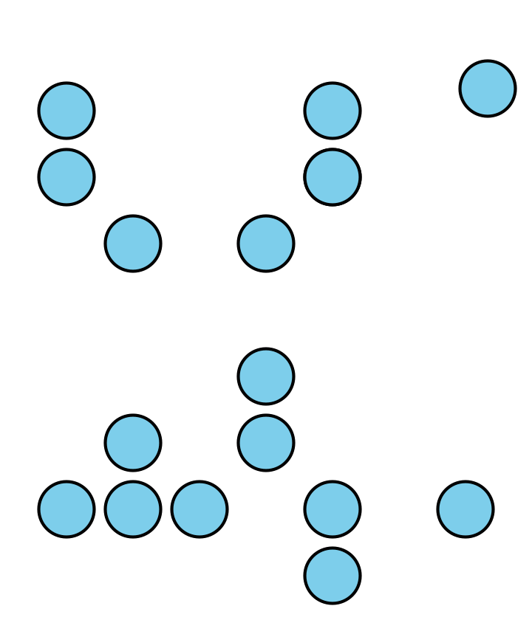
  - Explica o muestra cómo se relaciona cada arreglo con la multiplicación.
© CC BY 2021 Illustrative Mathematics®

